实验五 树结构及其应用

- 实验目的
- 掌握二叉树的概念；
- 掌握二叉树的基本操作；

二、实验要求
- 复习课本中有关树、二叉树的知识；
- 用C++语言完成算法和程序设计并且调试通过；

三、实验题目与要求
1．二叉树的基本操作实验
详细描述:利用提供的模板文件，实现二叉树的建立，并对其进行遍历，并以凹入表的方式打印二叉树，即二叉树的根在屏幕的最左边，二叉树的左子树在屏幕的下边，二叉树的右子树在屏幕的上边，如图4-2二叉树所示。
具体功能要求：键盘输入结点数n，然后输入各节点的层序编号并存入No[]数组中，在输入各节点的数据值并存入data[]数组中，并利用结点个数，结点层序编号序列和结点数据序列，实现二叉链表的存储方式建立二叉树；实现二叉树的先序、中序、后序和层序遍历；实现二叉树的凹入表的方式打印。例如，输入的二叉树如图4-1,则n,No[],data[]：
6
0 1 2 4 5 12
ABCDEF
如图1左（红色为不存在的结点）及图1右（实际的树）所示。
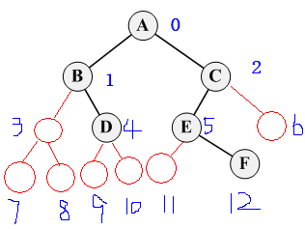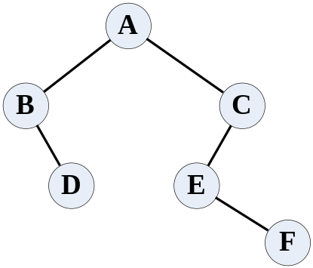
二叉树图示表示
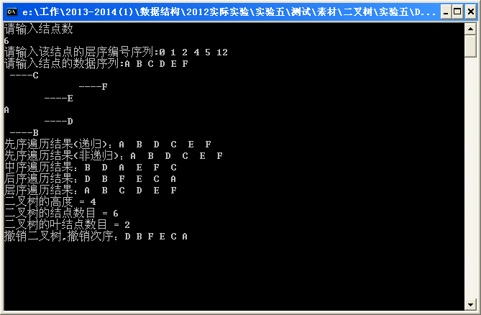
程序输出结果
在提供的程序模板（BiTreeTest.cpp文件），完成以下函数，实现上述功能；
- void Create(int No[],char data[],int n);
功能描述：No[]为输入的结点层序编号序列，data[]为输入的结点数据序列，n为结点个数；利用以上三个参数，实现二叉链表的建立。
- void BTree::Print(Node* r, int level);
功能描述：r为二叉树根节点指针，level为r节点在整棵二叉树中所在的层次。实现二叉树的凹入表形式打印。
- void BTree::PreOrder(Node* r,void Visit(Node*));
功能描述：r为二叉树的根节点，Visit为访问结点元素的操作函数， 实现二叉树先序遍历的递归算法。
- void BTree::InOrder(Node* r,void Visit(Node*))
功能描述：r为二叉树的根节点，Visit为访问结点元素的操作函数， 实现二叉树中序遍历的递归算法。
- void BTree::PostOrder(Node* r,void Visit(Node* ))
功能描述：r为二叉树的根节点，Visit为访问结点元素的操作函数， 实现二叉树后序遍历的递归算法。
- void BTree::PreOrder1(Node* r,void Visit(Node*))
功能描述：r为二叉树的根节点，Visit为访问结点元素的操作函数， 实现二叉树前序遍历的非递归算法。可直接使用STL中的stack，#include <stack>
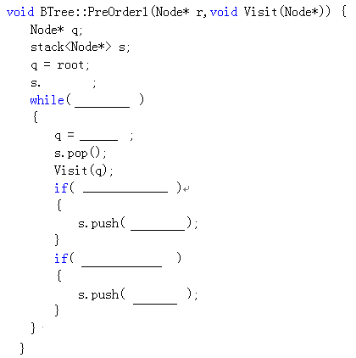
- void BTree::LevelOrder(void Visit(Node*))
功能描述：Visit为访问结点元素的操作函数， 实现二叉树的层次遍历的算法。可直接使用STL中的queue。
- int BTree::High(Node* r)
功能描述：求结点r为根结点的二叉树的高度，可参考如下：
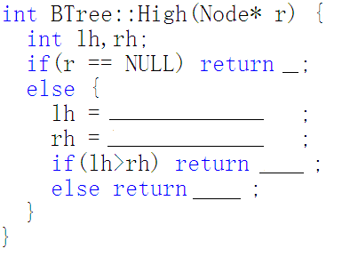
- int BTree::NodeNum(Node* r)
功能描述：求结点r为根结点的二叉树的结点个数
- int BTree::LeafNum(Node* r)
功能描述：求结点r为根结点的叶子结点个数，可参考如下：
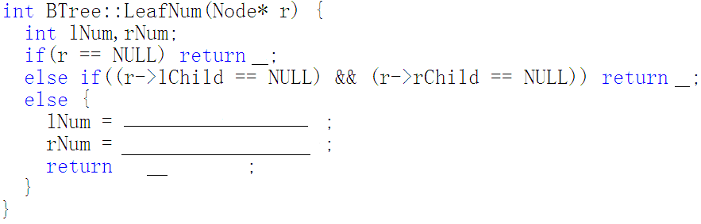
- 补充主函数中调用成员函数的参数，使其能正确调用。

